Практическая работа №6
«Разработка и оформление предложений по расширению функциональности информационной системы»
Цель: научиться разрабатывать и оформлять приложения по расширению функциональности информационной системы.

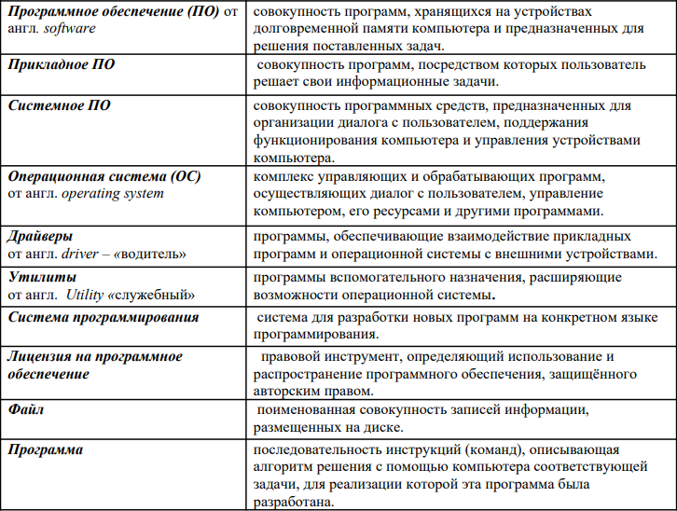
Рисунок 1 — Термины сопоставления ПО.

ПРАКТИКУМ
Задание № 1
Соотнесите данные программы к своему классу программного обеспечения. Запишите в таблице под каждой буквой необходимые программы и опишите их назначение:
Paint, Windows Media Player, Калькулятор, Dr Web, Fortran, C, Lisp, Windows Vista, Pascal, WinRar, Kaspersky Internet Security, Assembler, Avast, Блокнот, Skype, Algol, ISQ, Linux, MS Office Word, WinZip, Пролог , драйвера, C++, MS Office Excel, игры, переводчики, проигрыватели, Adobe PhotoShop, утилиты, Basic, WordPad, Linux, Аutocad, CCleaner, Scandisk, Delphi, MS DOS, FineReader, Adobe Illustrator, Microsoft Visual Studio, Обработчик ошибок Windows, Панель управления, Microsoft Access, GIMP, Windows 11, NotePad++.
А  системное | Б  прикладное | В  системы программирования

Задание № 2.
Контрольные вопросы по теме:
1. Продолжите фразу: Компьютер представляет собой единство двух составляющих…
2. Что такое программное обеспечение?
3. Какая разница между ПО и собственно программой?
4. Виды программного обеспечения?
5. К какому виду ПО относятся утилиты?
6. Какова цель использования прикладных программ?
7. Перечислите несколько примеров прикладного ПО для создания текстовых и графических документов.
8. Какие программы называются прикладными программами специального назначения?

